**Стартовала республиканская профилактическая акция «В центре внимания – дети!»**

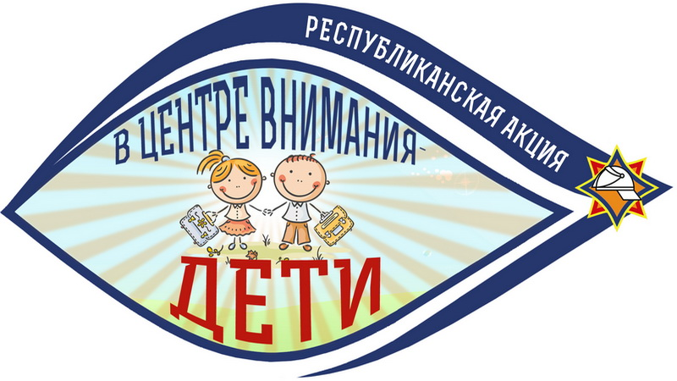

**С 20 августа по 21 сентября по всей стране проходит республиканская профилактическая акция «В центре внимания – дети!». Она приурочена к началу учебного года, а главная цель  - привлечение внимания общественности к проблеме травматизма и гибели несовершеннолетних на пожарах из-за того, что дети остались без присмотра.**

**Первый этап** акции пройдет с 20 по 31 августа в крупных торговых центрах и других объектах торговли, специализирующихся на продаже товаров для детей дошкольного и школьного возраста. Для привлечения внимания взрослых в отделах продажи детской одежды, помимо школьной формы, будет выставлена настоящая одежда пожарных-спасателей, а в отделах канцелярских принадлежностей – огнетушители и автономные пожарные извещатели. Так спасатели напомнят родителям о том, что, собирая детей в школу, нужно не забывать обучать детей правилам безопасности. Спасатели и их юные помощники из БМООСП и клубов юных спасателей-пожарных расскажут о причинах возникновения ЧС, особенно –с участием детей, подробно разберут, к чему может привести неосторожность в обращении с огнем, и вручат полезные подарки к школе от МЧС: брошюры, памятки, буклеты и многое другое.

**Второй этап** акции запланирован на период с 1 по 14 сентября в общеобразовательных учреждениях. На школьных линейках, классных часах и родительских собраниях работники МЧС расскажут о главных правилах безопасного поведения в самых различных ситуациях – от школьной скамьи до дома. Помимо этого, в учреждениях образования пройдут плановые эвакуации и тематические «Уроки безопасности», а закрепить знания можно будет во многочисленных конкурсах и викторинах.

Во время **третьего этапа** акции с 17 по 21 сентября спасатели посетят дошкольные учреждения, где в интересной и понятной малышам форме научат правильно звонить на «112», покажут, как покинуть задымленное помещение, посмотрят с ними [мультфильм «Волшебная книга»](https://youtu.be/ybVrt3fo_Ag?list=PL6UfMc07JDjYGdh8ltwb_Is6BkMsKXyFd) и подготовят для детей театрализованные представления на тему безопасности. Не забудут и о родителях с педагогами: с ними обсудят главные аспекты детской безопасности и ответят на все интересующие вопросы.